**Dawn of happiness**

**Предисловие**

Игра — это попытка добиться определенного положения, используя только сред­ства, разрешенные правилами

Суть игры (потребность, которую она удовлетворяет)

1. Люди желают попробовать себя в какой-то другой роли: мы все прекрасно осознаем, что у нас только одна жизнь (по крайней мере, мы не можем про­ живать две жизни сразу), и игра дает нам возможность попробовать прожить ее в роли мышки.
2. Люди стремятся пережить волнение: вспомнить те чувства, которые испытывает человек в юном возрасте в школе

**Тема**

Остановись, мгновенье, ты прекрасно!

**Персонажи**

**Рассказчик**

Дефолтный голос, который чет рассказывает. *А может и не такой уж и дефолтный, в конце-то концов?) (ⓒ Софа)*

**Вадим**

Вадим - главный герой истории. Добрый и спокойный МЫШОНОК, но очень неуверенный в себе. Учится Вадим в 11 классе N школы A района. Его семья состоит из бабушки и мамы. В школе у него есть друзья - Кристина, Костя, Антон. Вадим обычно ходит в рубашке с короткими рукавами и черными штанами (это очень важная информация!!!). Экзамены которые сдает Вадим - информатика, физика и проф. матан. *Раз он их сдает, мб он чем-то связанным с этим увлекается заодно? Очень плоский персонаж даже для второстепенной роли, а он-то главный… (ⓒ Софа)*

Нарисовать

1. как он сидит за партой спит
2. просто сидит за партой
3. полубоком, для ходьбы

**Кристина**

Кристина(Крис) - подруга главного героя. Боевая, спортсменка, с учебой у нее все плохо, но ее это не особо волнует. У Кристины есть брат близнец - Костя, они часто говорят синхронно или договаривают предложения друг друга. Отец (Кристины и Кости) очень хотел воспитать настоящего мужика из Кости, но из-за матери все отцовское воспитание(внимание) досталось Кристине, именно поэтому она такая боевая. Она всегда ходит в юбке и спортивной черной кофте (АДИДАСССС), на спине которой нарисован золотой тигр, именно из-за характера и этой кофты она получила прозвище в классе - Тигр. Из предметов сдает только русский и математику, собирается в колледж.



*Референс? (ⓒ Софа)*

Нарисовать

1. прямо стоит
2. полубоком для ходьбы

**Костя**

Костя - друг главного героя. Худой зубрила. Сестра-близнец - Кристина (Зачем я это пишу, если вы это уже прочитали сверху? Не знаю, напишу еще раз). Хоть Костя и выглядит так как будто сейчас умрет, но некоторые в классе считают его очень симпатичным. Он неуверенный в себе, боиться КОТОВ (ААА ОТСЫЛКА НА КОТА), неженка. Раскрывая тему почему Костя такой неженка, а Крис боевая мадам: потому что мама (Кристины и Кости) не хотела, чтобы сын становился мужиком(быдлом) и тянула его больше к учебе. Ходит обычно в рубашке и сверху свитер, серые штаны и круглые очки. (Кстати у Кристы тоже плохое зрение, но **она считает очки это для слабаков** *А вот это уже интересно (ⓒ Софа)*). Сдает физику и профильную математику.

Нарисовать

1. прямо стоит
2. полубоком для ходьбы
3. сидит читает книжку лицом к игроку

**Антон**

Антон - еще один друг главного героя. Шутник. Однажды в детстве над ним пошутили (аля Антон - Гондон) [*(ⓒ Софа)*](https://www.youtube.com/watch?v=xlOjWHWzSYM)и его это очень травмировало, поэтому он, самозащищаясь, шутит над всеми (Особенно над Костей). Родители Антона хотят, чтобы он стал врачом, но он в тайне от них хочет стать комиком. Ходит в рубашке с короткими рукавами и брюках. Сдает биологию и химию.

Нарисовать

1. прямо стоит
2. полубоком для ходьбы

**Маленькая мышь**

Младшеклассник сидит ревет. У него украли и спрятали сменку.

Нарисовать

1. как он сидит ревет,
2. просто сидит без слез в той же позе,
3. полубоком стоит.

**Мама Вадима (НЕ РИСОВАТЬ)**

Мама главного героя - спокойная, очень добрая МАМА МЫШКА, разведена. Внешне Вадим очень похож на свою маму.

**Бабушка Вадима (НЕ РИСОВАТЬ)**

Бабушка главного героя - крейзи КРЫСА, у нее фиолетовые волосы, есть татушки. Она на пенсии (очевидно, блять). Дома ей скучно поэтому она в поисках новых хобби (молодежные хобби).

**Учитель начальных классов**

Добрая, толстая МЫШКА средних лет. Дружит с мамой главного героя.

Нарисовать

1. сидит за столом

**Библиотекарша - КРЫСКА ЛАРИСКА**

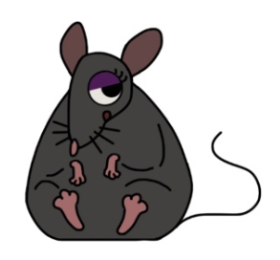

P.s. Для Иры ! У нас была прошлая игра про Кота и в ней был такой персонаж Крыска Лариска, она жила на помойке. Надо ее перерисовать под стиль игры. Она будет сидеть в библиотеке и шикать на нарушителей тишины. Грубо говоря это ее жизнь до того как ее уволили и она начала жить на помойке.

Библиотекарша - Крыса Лариса, задница в занозе. Постоянно шикает на всех.

Нарисовать

1. в сидячей позе, мб она сидит за большой книжкой и оттуда шикает на всех?

**Локации**

**Мышиный мир:**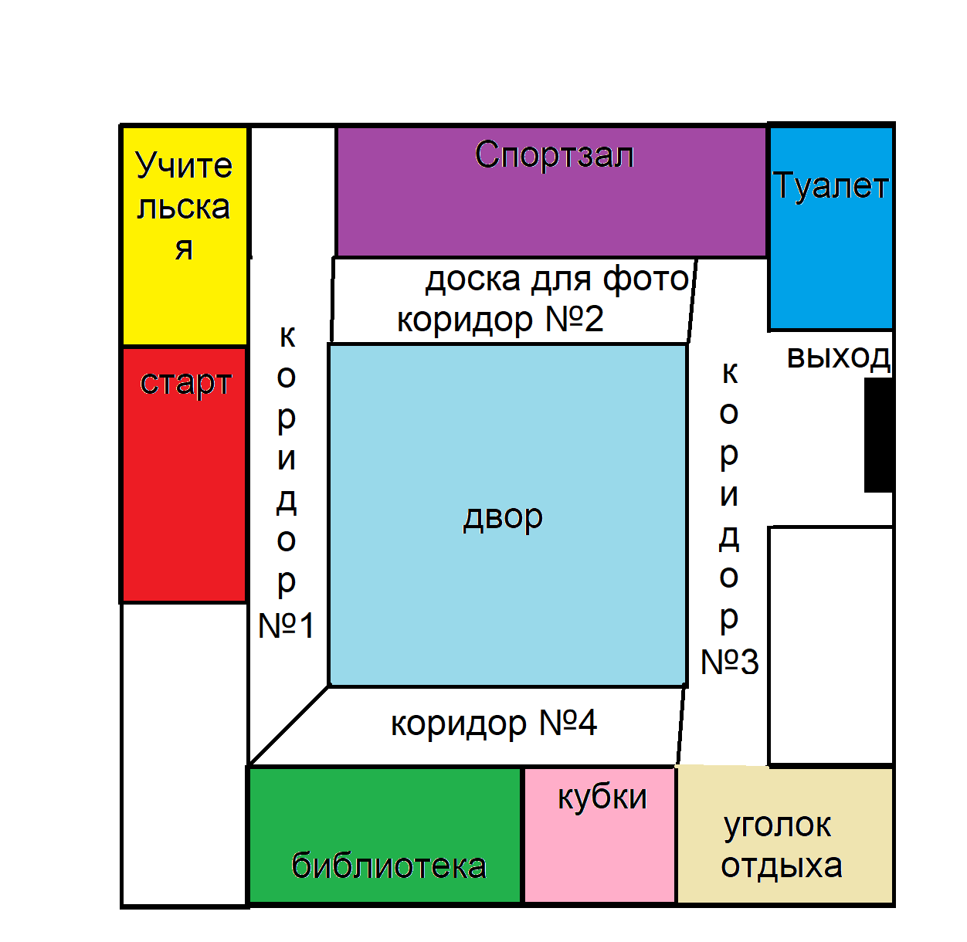

**Класс** - начало игры, главный герой задремал и просыпается от того что его кто-то позвал. Класс обычный, надо показать что солнце пробивается через окно, уютная атмосфера.

**Коридор №1** - учитель попросил Вадима, что-то принести из учительской. Выход из класса, В коридоре ОБЯЗАТЕЛЬНО зеркало и дверь в кабинет для учителей.

**Коридор №2** - Дверь в спорт зал и доска с фотографиями.

**Коридор №3** - Дверь туалетов (м и ж), выход в мир людей? кошек? короче дырка в стене, , уголок отдыха с диванами.

**Коридор №4** - Угол отдыха с диванами, Стена с кубками и трофеями

**Туалеты** - В мужском туалете... туалеты... раковина и !!мусорное ведро!!

Спортзал - закрыт, не рисуем

Учительская - закрыт, не рисуем

**Уголок отдыха** - диваны, растения.

**Класс, чтобы отнести журнал** - дефолтный пустой класс.

**Библиотека** - шкафы с книгами и в конце библиотеки гора из книг.

**Человеческий мир:**

Класс для платформера.

Класс для побега.

**Сценарий**

Главный герой - Вадим. Он самый обычный МЫШОНОК, который учится в ВУЗе на программиста. Ему 21 год, но он до сих пор не понимает, что его интересует в жизни. Вадим перепробовал множество увлечений, но всё, за что бы он ни брался, ему не нравится. С личной жизнью также не все хорошо, после первой любви больше никто не может вызвать прежних чувств, а она была еще в школьное время. Он осознает, что нужно брать жизнь в свои руки, старается двигаться вперед, но впадает в отчаяние. Вадим перестает что-либо делать и целыми днями лежит на кровати. В один день он впал в глубокий сон, в котором один за другим воспроизводятся моменты из школьной жизни. Он ощущает будто попал в прошлое, в котором он может найти прежнего себя, счастливого себя, у которого были цели, любовь, то, что он не ценил.

Геймплей - ходить и собирать приятные воспоминания в [Карту Воспоминаний](https://docs.google.com/document/d/1_P0dLevH0GU5dyHOiB6CrtEpIeuiC5snieamyu2tfOQ/edit#heading=h.hjqhtjpfqbji).

Цели игры:

1. Открыть все воспоминания и дойти до дополнительных (Исследование)
2. Заработать очки, ища предметы, чтобы открыть дополнительные воспоминания (Достижение)

Не успеем сделать (сделаем отсылку в доп воспоминаниях)

1. //Добавить его девушку, которую он ищет по воспоминаниям, это будет одной из //концовкок и целью игры (Социализация) Подсказку по ее нахождению можно //получить за вознаграждение, соответственно здесь будет выбор, либо открыть доп //воспоминания, либо найти друга

**Класс (Первое воспоминание)**

Начало истории начинает рассказывать [Рассказчик](https://docs.google.com/document/d/1_P0dLevH0GU5dyHOiB6CrtEpIeuiC5snieamyu2tfOQ/edit#heading=h.dohy5g3aw93l), [Вадим](https://docs.google.com/document/d/1_P0dLevH0GU5dyHOiB6CrtEpIeuiC5snieamyu2tfOQ/edit#heading=h.hdm5hwgea6vl) просыпается в классе из-за шума, его позвал [Антон](https://docs.google.com/document/d/1_P0dLevH0GU5dyHOiB6CrtEpIeuiC5snieamyu2tfOQ/edit#heading=h.opaseicf1euq). [*(ⓒ Софа)*](https://www.youtube.com/watch?v=_5ovhaDm_gQ) Начинается диалог с Антоном - мини обучение в шуточной форме. Их диалог услышал учитель, козлом отпущения стал Вадим, его отправили отнести журнал в началку. Переход на локацию коридор №1.

***(Катсцена приближающейся школы)***

***\*СО ЗВУКАМИ ШУМА В ШКОЛЕ\****

***(Катсцена  приближающегося приближаем дырку в стене)***

Момент с анимацией

Игровые действия

Взаимодействие с инвентарем

Внутренний голос (ВГ)

Вадим (В)

Антон (А)

** означают, что это мысли в голове

**ВГ**: *Это история о простом парне…*

**ВГ**: *Стойте… Где же он*

**ВГ**: *Ах, вот ты где*

***(Катсцена приближения мышонка)***

**ВГ**: *Да-да, эта история о Мышонке…. *

**ВГ**: *Не о простом Мышонке, а об ученике 11 класса в мышиной школе*

В: *Мхм… Кто это говорит?*

ВГ: *Что? Ты слышишь меня?*

В: *Да, кто ты и где я?*

ВГ: *Слишком много вопросов, друг мой, скоро ты сам все поймешь*

В: *Стой, не оставляй меня!*

**А**: Пс… эй…

**А**: Вадим… Проснись!

**Вадим просыпается и видит Антона**

**А**: Что у тебя с лицом!? Разомнись, не вТЫКАЙ!

(типа поняли прикол да? поняли? тыкать диалоги)

**В**: Антон? Что ты здесь делаешь? Где я?

**А**: Ты совсем крышой поехал? Мы сейчас должны сдать свои тетрадки с домашкой, передавай быстрее!

В: Я совсем ничего не понимаю

**А**: Дурья башка, посмотри в рюкзаке!

**Подсвечивается иконка рюкзака(инвентарь)**

**Заходим в инвентарь**

**ВГ**:*Это твой рюкзак, береги его*

В: *Опять ты! Постой, я попал в прошлое?*

ВГ: *Не совсем, постарайся не задавать вопросов каждый раз, когда я говорю*

В: *Странно всё это.*

**Когда игрок нажмет на альбом воспоминаний**

**ВГ**:*Это твой альбом воспоминаний, записывай  в него свои воспоминания*

**А**: Але, гараж! Чего сидишь как вкопанный?

**Вадим передает тетрадь Антону**

**В**: Да понял я, понял, на себя посмотри!

**ВГ**:*Диалог прерывает учитель*

**У**: Я вам не мешаю?

**ВГ**:*Мальчики замолчали и опустили глаза на парту*

**У**: Вадим, если тебе не интересно, то сходи отнеси журнал вместо болтовни на уроке.

В: Простите, я нехорошо себя чувствую. Мне кажется, будто всё, что сейчас происходит, было раньше

У: Это, мышонок мой, называется дежавю, может тебе лучше сходить к медсестре? Заодно проветришься

В: Пожалуй, я посижу немного, затем и отнесу журнал

А: Ну ты и чудила, еще скажи, что ты из будущего, где у тебя нет личной жизни, ты одинок и находишься в депрессии несколько месяцев.

В: Что? От.. откуда ты знаешь?

А: Ахах… вот ты меня насмешил.

В: *Он не мог просто так придумать это, здесь явно что-то не так*

ВГ: *У Антона вдруг зазвонил телефон, и он вышел из класса*

**В**: *Кажется, я начинаю понимать что происходит.*

В: *Это ведь тот день, когда я всю ночь до посинения играл в World Of Cheese и уснул на уроке… Но это того стоило*

ВГ: *Учитель продолжил вести урок. Но мышонок смотрел по сторонам и заметил на стене рядом с собой зеркало*

**В**: *Я так изменился… Здесь мне всего 18, за 3 года многое поменялось… *

**В**: *Помню, в младших классах не мог дотянуться до этого зеркала, чтобы посмотреть на себя… А сейчас… *

**(Катсцена комикса как он маленький пытается дотянуться до зеркала)**

**Добавление воспоминания в альбом воспоминаний**

**Коридор №1 (3 двери: 1 – в первое воспоминание, вторая - в раздевалку, третья - во второй коридор)**

В: *Это ведь школьный коридор, но двери… почему на них какие-то номера, я не помню этого*

ВГ: *Зайди в остальные двери, и ты всё поймешь, но прежде чем открыть некоторые из них, тебе придется всё вспомнить

В: *Но для чего всё это? Просто верни меня обратно, да и вообще, хватит со мной говорить, я даже на знаю кто ты такой*

ВГ: *Ты был таким не всегда, постарайся понять, в какой момент всё изменилось…*

В:*…*

Ходим по коридору.

**В**: *На этой доске фотографии всех баскетбольных команд…*

**В**: *Тут есть я…*

**В**: *Я не помню, чтобы фотографировался с командой…*

**В**: *Заберу ее с собой…*

* забирает фото себе*

**(Катсцена комикс фото команды)**

**Добавление дополнительного воспоминания в альбом воспоминаний**

**Подходим к раздевалке**

**В**: *Кажется, здесь у меня была физкультура, самое любимое место в школе*

**Звуки рыдания**

В: *Что это за звуки? Кажется кто-то плачет в раздевалке, нужно проверить, что случилось*

**\*\*При попытки уйти направо, в Коридор №2\*\***

**В**: Мне пока туда не надо…

**Раздевалка (Второе воспоминание) (2 двери, в спортзал (пройти не можем) и в туалет)**

ВГ: *Мышонок Вадим зашел в класс и увидел младшеклассника, который плакал у шкафчиков.*

**В**: Привет, малыш, что случилось, кто тебя обидел?…

**ВГ**: *Мальчик еще громче начал плакать*

**Роберт**: Я... я... потерял свою сменку...

**Роберт**: И… и..  учитель выгнал из спортзала..

**Роберт**: Он сказал, если я не найду ее, то мне поставят 2 в дневник…

**\***\*Громкий плачь**

**В**: …

**В**: Дружок, не расстраивайся ты так, найдем мы твои подкрадули

**В**: Где ты последний раз их видел?

**Роберт**: Я…  я... не помню…

**Роберт**: Но ребята шушукались и смеялись надо мной..

**Роберт**: Я думаю они спрятали мою сменку…. Она была в мешочке, маленьком таком, черном

**ВГ**: *Мальчик снова начал плакать*

**В**: Всё понял, отправляюсь на поиски, вот, возьми шоколадку, она тебя успокоит. (даем шоколадку)

**Пытаемся зайти в спортзал**

В: *Там идут занятия, вряд ли я найду что-нибудь сейчас*

Заходим в туалет

Тыкаем на кабинку

**В**: *Я пока не хочу в туалет…*

Тыкаем на мусорку

**В**:* Кажется в мусорке что-то есть..*

**ВГ:** * Внутри мусорного ведра мышонок Вадим находит потерявшуюся сменку мальчика*

**В**: *Мда, я уже и забыл, насколько дети бывают жестокими... Этот мир уже давно прогнил*

Вернулись обратно к мальчику, отдаем сменку

**В**:Вот твоя сменка, держи.

**\***Протягиваем мальчику мешок*

**Роберт**: С-спасибо…

**В**: Меня, кстати, Вадим зовут. А тебя как?

**Роберт**: Моё имя Роберт Полсон…

**В**: Понял… Значит будем дружить, Роберт Полсон… Не расстраивайся и не плачь из-за этих дураков, у тебя потрясающее имя, а карма сделает свое дело.

**Роберт**: Хорошо.. не буду…

**В**: Я пойду, друг мой

**Добавление воспоминания в альбом воспоминаний**

**Коридор №2 (4 двери: 1 дверь в коридор №1, 2 дверь в воспоминание с учителем, 3 – в библиотеку, 1 дверь ВЫХОД (закрыта))**

В: *Ты еще тут?*

ВГ: *Да*

В: *Почему ты разговариваешь со мной?*

ВГ: *А ты не знаешь?*

В: *Нет, не знаю*

ВГ: *Нет, знаешь… Почему все вокруг путают нас с тобой?*

В: *Нет, я не знаю …*

ВГ: *Ты понял…*

В: *Нет…*

ВГ: *Скажи!*

В: *Потому что…*

ВГ: *Скажи!*

В: *Мы один человек?*

ВГ: *Правильно.*

**Класс с учителем младшей школы (Третье воспоминание)**

**ВГ**:*Ты заходишь в класс и его тело охватывает приятное чувство*

**В:** *Что это за место? Я давно не ощущал такого… тепла

**ВГ**:*В кабинете сидела полная женщина, проверяющая тетради.*

**В**: …

**(Катсцена как он маленький сидит в началке)**

**Добавление воспоминания в альбом воспоминаний**

Учитель: Здравствуй, Вадичка, ты чего стоишь у двери, проходи. Ты что-то хотел?

**ВГ:** *Учительница посмотрела на тебя и улыбнулась.*

В: Я не могу поверить своим глазам, вы такая молодая

**Учитель**: Маленький мой, мы ведь виделись с тобой вчера, не уж то за день я так помолодела?

ВГ: *В этот момент тебе стало грустно и восторг сменился печалью*

**В**: Вы всегда прекрасны

**Учитель**: Ты чего такой грустный?

**Звенит звонок на урок**

В: Всё хорошо, не переживайте за меня.

**Учитель**:Что бы ни случилось, знай, я всегда рядом

**(Катсцена учитель гладит его по голове)**

**Добавление дополнительного воспоминания в альбом воспоминаний**

**ТЕЛЕПОРТ ОБРАТНО В КОРИДОР №2**

**ВГ**: *Ты узнал ее. Это учительница, которая преподавала для нас в младших классах.*

В: *Это было так давно… Я и забыл насколько приятными были те времена. *

В: *Кажется, начинаю понимать в чем смысл всех этих «приключений»*

ВГ: *Осталось последнее воспоминание и всё закончится*

**Тыкаем на диваны **

**В**: *Помню мы в четвером тусили здесь на этих диванчиках . Костя здесь уснул… а Кристина с Антоном рисовали ему на лице усы…*

**Коридор №2**

В идет той же дорогой и встречает на своем пути в Коридоре №2  Антона. Антон захватил вещи Ва поэтому они могут не возвращаться в класс. Ребята стоят у окна. В рассказывает о своих переживаниях Антону. Антон не успел ответить и поддержать главного героя, тк разговор встревает(залетает с двух ног) Кристина и хватает В за голову и чешет ее (? Я не знаю как называется этот подкол но так часто делают). Кристина говорит, что нам пора домой, но она не может найти Костю. Вы идете на поиски Кости, заглядывая в каждый кабинет (некоторые кабинеты закрыты).

**Вход на выход закрыт**

**Антон: Вот ты где, мы все обыскались тебя.**

**В**: Сегодня так солнечно и спокойно …

ВГ: *Вижу, ты начал наслаждаться происходящим вокруг, это прекрасно…*

**Антон**: Да… Все-таки май чудесная пора…

**ВГ**: *Ребята стоят у окна и молчат *

**В**: Сегодня ведь последний учебный день в школе, последние занятия?

Антон: ты прав, балбес, как о таком дне можно забыть?

**В**: Мы все пойдем разными путями… Ты в медицинский, Крис в колледж, а Костя вообще хочет поступать в университет в другой стране… Вдруг мы все прекратим общение и больше никогда не встретимся?

**Антон**: Вадим… н..

**ВГ**: *Антон не успел ответить и поддержать тебя т.к. в разговор встревает Кристина*

**Кристина**: А ну-ка иди сюда… Ты что прогуливал урок?

**ВГ**: *Кристина делает тебе захват шеи и начинает быстро чесать голову*

**В**: Ахах, прекрати!

**Кристина**: Нам нужно идти домой, но я не могу найти Костю.

**Антон**: Разве вы не общаетесь с помощью телепатии? Вы же близнецы. В конце концов позвони ему.

**Кристина**: Да-да, очень смешно. Он не берет трубку. Пойдемте уже искать, я есть хочу.

**ВГ**: *Вы отправляетесь на поиски Кости*

**Библиотека (Четвертое воспоминание) (2 Двери, выход на улицу и выход в коридор**

**ВГ**:*Вы тихо зашли в библиотеку, ведь на ресепшене сидела Библиотекарша - Лариса*

Кристина: Антон, Вадим, шевелитесь быстрее…

**ВГ**:*Антон начинает пародировать Библиотекаршу*

Антон: Шшш!!!

**ВГ**:*Кристина начинает громко смеяться*

**Лариса**: ШШШШ!!!

**В**: Все, пойдемте, только тихо.

В: *Как же все таки было весело*

**ВГ**:*Ребята увидели в конце библиотеки большую кучу книг, а рядом с ней сидел Костя*

**Кристина**: КОСТЯ!!! ПОЧЕМУ ТЫ НЕ БРАЛ ТРУБКУ!?

**Костя**: Ну что случилось?

**Кристина**: Ты время видел? Нам надо домой,  Я есть хочу. Вот, послушай, живот урчит.

**Костя**: Фу, не пихай мне свой живот в лицо.

**Костя:** Ладно, я уже закончил, пойдемте.

**ВГ:**\*Вы собрались вышли из школы и пошли домой*

**Катсцена как все вместе идут счастливые домой и конец игры с разговором с внутренним голосом**

**В: *Это было здорово, я почувствовал себя живым\***

**В: *Прошло всего 3 года, но всё изменилось и я потерял смысл жизни*  
В: *И ты позволил мне снова обрести его. Спасибо тебе за это…\***

**В: *Слышишь меня?\***

**В: *…\***